Nhặt được của rơi, trả người đánh mất: Gương sáng lan tỏa trong cộng đồng dân cư phường Phú Lãm.
Đó là tấm gương của anh ĐOÀN VĂN HẢI -sn.1987. Địa chỉ:căn hộ 810-v1-khu nhà ở xã hội THEVESTA Phú lãm. Anh Hải có nhặt được 01 chiếc ví nữ với nhiều giấy tờ, tiền mặt bên trong, anh đã mang đến công an phường Phú lãm nhờ tìm trả lại người đánh mất.
Đồng chí Bùi Văn Huy – Trưởng Công an phường Phú Lãm cho biết, tại trụ sở công an phường, cán bộ trực ban đã tiếp nhận chiếc ví từ anh Hải và kiểm tra có 6670.000 đồng cùng nhiều giấy tờ tùy thân quan trọng. Xác minh người làm rơi ví là chị LÊ THỊ THANH THUỶ sn 1967 ! Hiện đang công tác tại quân y viện 103, cùng ngày, công an phường đã liên hệ mời lên làm việc. Chị Thủy, hết sức xúc động trước hành động đẹp của anh Hải, mặc dù kinh tế gia đình anh còn nhiều khó khăn.

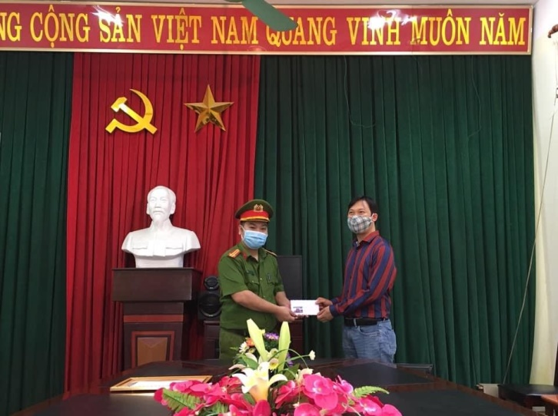
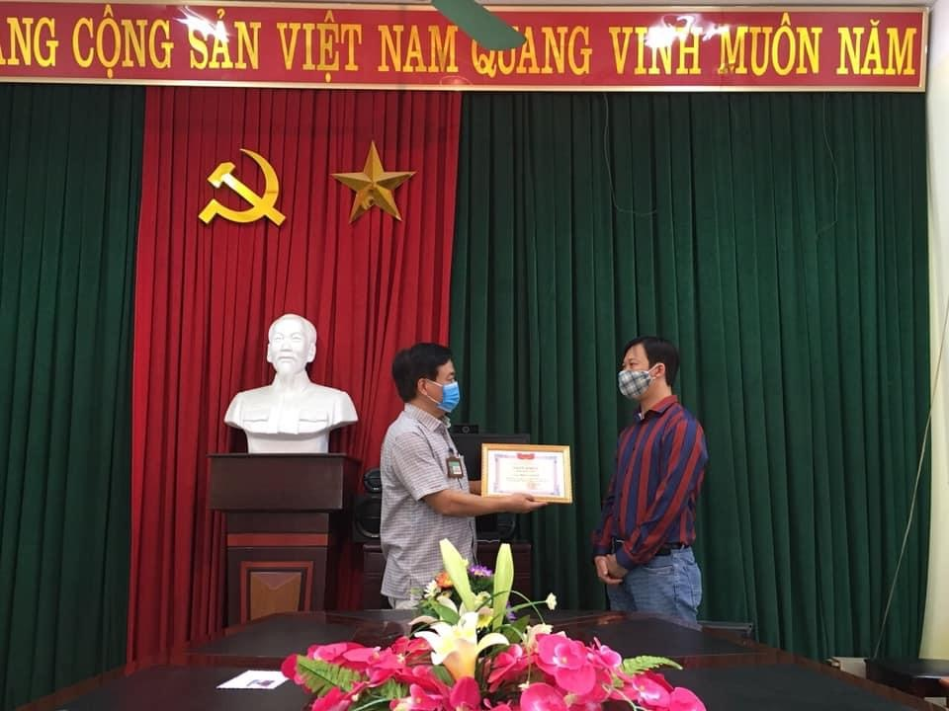
Kịp thời ghi nhận hành động đẹp, nhặt được của rơi trả lại người đánh mất của anh Hải, UBND phường Phú Lãm đã ký Quyết định số 259/QĐ-UBND tặng giấy khen, biểu dương hành động đẹp, việc làm tốt của anh. Công an phường cũng có 01 phần quà nhỏ động viên công dân Đoàn Văn Hải.
Việc làm ý nghĩa của Anh Hải không chỉ tô thắm thêm phẩm chất truyền thống tốt đẹp của Người dân Phú Lãm – Chính trực – ngay thẳng mà còn giúp những điều tốt đẹp trong xã hội ngày càng được lan tỏa sâu rộng hơn.

